บทที่ 4

ความรู้พื้นฐานเกี่ยวกับจีเนติก อัลกอริทึม

ลักษณะการวิเคราะห์ตามแบบจีเนติก อัลกอริทึม เป็นการแก้ปัญหาที่ต้องการคำตอบที่ใกล้เคียงหรือเป็นคำตอบที่ดีที่สุด(Optimal Solution) ซึ่งในปัจจุบันปัญหาเหล่านี้มักจะถูกพบในทางวิทยาศาสตร์ วิศวกรรมศาสตร์ หรือการทำงานต่างๆมากขึ้น และสามารถหาคำตอบได้ในหลายๆเทคนิควิธี โดยปัจจุบันนักวิทยาศาสตร์ได้เริ่มนำความรู้เกี่ยวกับทฤษฏีหรือกฎเกณ์ทางธรรมชาติมาช่วยในการศึกษาวิจัย จีเนติก อัลกอริทึมก็เป็นวิธีหนึ่งที่จำลองรูปแบบวิธีการทางชีววิทยา ในการกำหนดประชากรรุ่นใหม่และทำการขยายเผ่าพันธ์ไปยังรุ่นถัดไป ซึ่งอาศัยพื้นฐานทางความคิดของวิวัฒนาการทางธรรมชาติถ่ายทอดลักษณะต่างๆทางพันธุกรรม โดยปฏิบัติตามกระบวนการทางพันธุศาสตร์ เพื่อใช้ในการหาคำตอบที่ดีที่สุดหรือใกล้เคียงที่สุดของแต่ละปัญหา
ในปัจจุบันปัญหาส่วนใหญ่ของดาต้าไมนิ่งจะมุ่งเน้นไปที่การแยกประเภทหรือการจัดหมวดหมู่ และทำการทำนายล่วงหน้าแทนที่จะทำการออฟติไมท์เซชั่น (Optimization) เนื่องจากจีเนติก อัลกอริทึมเป็นวิธีการทีใช้ในการออฟติไมท์ ดังนั้นจีเนติก อัลกอริทึมจึงเป็นวิธีที่ยังไม่ถูกใช้ในการแก้ปัญหาของดาต้าไมนิ่งอย่างแพร่หลายเหมือนกับเทคนิคอื่นๆ แต่ในอนาคตอันใกล้นี้จีเนติก อัลกอริทึมจะเป็นวิธีที่มีบทบาทสำคัญมาขึ้นในดาต้าไมนิ่ง และสามารถนำไปประยุกต์ใช้กับวิธีอื่นๆได้อีกด้วย

- พันธุศาสตร์ทางชีววิทยา
เมนเดล (Mendel) ผู้ซึ่งเป็นบิดาแห่งวิชาพันธุศาสตร์ค้นพบว่ายีนส์ (Gense) เป็นหน่วยที่ใช้เก็บลักษณะทางพันธุกรรมและเป็นตัวกำหนดลักษณะภายนอก ซึ่งยีนส์หลายๆยีนส์เรียงตัวกันอยู่บนเส้นโครโมโซม (Chromosome) อีกทีในเซลล์ของสิ่งมีชีวิตโดยจะอยู่กันเป็นคู่ๆ แตกจะแตกต่างกันที่ค่าลักษณะต่างๆในแต่ละยีนส์เช่น สีผม , สีของดวงตา , สีผิว เป็นต้น เรียกว่าแอลลี (Allele) ซึ่งแบบต่างๆของยีนส์ที่มีแอลลีแตกต่างกันในแต่ละตำแหน่งยีนส์เดียวกันเรียกว่า ยีโนไทป์ (Genotype) สำหรับลักษณะภายนอกที่ปรากฎออกมาให้เห็นเรียกว่า ฟีโนไทป์ (Phenotype)
วิธีทางพันธุศาสตร์โครโมโซมจะมีโอกาสแลกเปลี่ยนส่วนบางส่วนซึ่งกันและกัน อันเป็นสาเหตุที่ทำให้เกิดปรากฏการณ์ที่เรียกว่า ครอสโอเวอร์ (Crossover) โดยการครอสโอเวอร์จะใช้ช่องว่างระหว่างยีนส์นี่เองที่เป็นตำแหน่งที่แตกออกมาในเวลาครอสโอเวอร์ และทำการแลกเปลี่ยนยีนส์ของโครโมโซมส่วนที่อยู่ด้านหลังของรอยแตกซึ่งกันและกัน ประโยชน์ที่ได้จากการทำครอสโอเวอร์ คือทำให้เกิดโอกาสที่จะได้ลักษณะต่างๆกันมาอยู่รวมกันได้หลายแบบมากขึ้น ทำให้รุ่นต่อไปมีความหลายหลากกันมากขึ้น

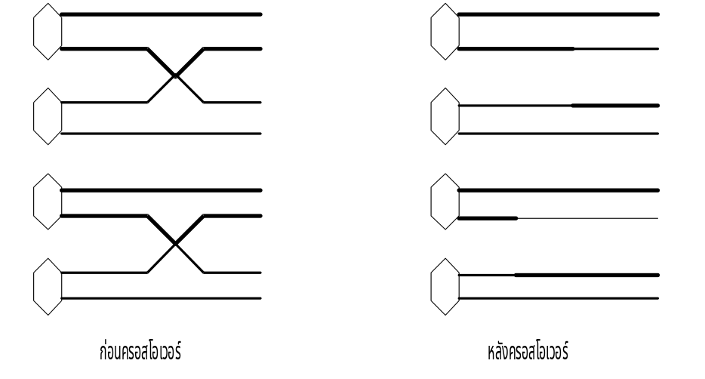

รูปที่ 4-1 แสดงการครอสโอเวอร์ทางพันธุศาสตร์

การคัดเลือก (Selection) ทางพันธุศาสตร์จะมีการคัดเลือกทางธรรมชาติเพื่อเลือกลักษณะต่างๆของ สิ่งมีชีวิตจะสามารถอยู่รอดได้ โดยการคัดเลือกโครโมโซมที่มีลักษณะที่ดี หรือเหมาะสมกับสิ่งแวดล้อมในการถ่ายทอดไปยังรุ่นถัดไป
มิวเตชั่น (Mutation) คือการเปลี่ยนแปลงลักษณะของยีนส์ไปจากเดิมที่ควรจะเป็นไปตามการถ่ายทอด ซึ่งเท่ากับเป็นการให้โอกาสแก่ธรรมชาติในการที่จะเลือกลักษณะแปลกๆมากขึ้น โดยการมิวเตชั่นทุกๆยีนส์มีโอกาสที่จะเกิดเท่าๆกัน ถ้าผลลัพธ์ของการมิวเตชั่นเหมาะสมกับสภาพแวดล้อมในขณะนั้นก็จะคงอยู่ต่อไป

- ความรู้เบื้องต้นของจีเนติก อัลกอริทึม
จีเนติก อัลกอริทึมเป็นทฤษฎีวิวัฒนาการทางธรรมชาติ (Natural Evolution) ในการกำเนิดประชากร (Population) เป็นสิ่งมีชีวิตที่จะอยู่ในรุ่นต่อๆไป โดยจะยึดหลักกระบวนการธรรมชาติชีววิทยาประกอบด้วยการคัดเลือกทางธรรมชาติ (Natural Selection) หมายถึงการมีโครโมโซมซึ่งประกอบด้วยยีนส์ต่างๆที่มีลักษณะที่ดี นั้นก็จะมีโอกาสมีชีวิตรอดในรุ่นถัดไปได้มากกว่า และใช้กระบวการทางพันธุศาสตร์คือการให้กำเนิดโครโมโซมใหม่โดยการผสมพันธุ์ นั่นก็คือการครอสโอเวอร์หรือการกลายพันธ์จากมิวเตชั่น
การพิจารณาผลลัพธ์ที่ได้จากจีเนติก อัลกอริทึมว่าคำตอบนั้นดีหรือไม่ หรือเป็นคำตอบที่ต้อการหรือไม่ โดยจะวัดจากฟังชั่นความเหมาะสม ( Fitness Function : F ) ฟังก์ชั่นความเหมาะสมจะใช้ในการกำหนดค่าความเหมาะสมของแต่ละโครโมโซม เพื่อใช้ในการเปรียบเทียบว่าโครโมโซมตัวใดมีความเหมาะสมที่จะอยู่รอดในรุ่นถัดไป นั่นคือฟังก์ชั่นความเหมาะสมจะเป็นตัวแสดงถึงคำตอบที่เกิดขึ้นจากชุดตัวแปรของปัญหาของโครโมโซมว่าดีเพียงใด
ตัวอย่างที่4.1 ใช้จีเนติก อัลกอริทึมในการหาค่าสูงสุดของฟังก์ชั่นที่มีเพียงตัวแปรเดียว (p) และมีขอบเขตของค่าอยู่ระหว่าง 0 ถึง 31 ดังนั้นฟังก์ชั่นความเหมาะสมคือ

F(t) = 31p - p²

ดังแสดงที่รูป 4-2 ค่าตัวแปร (p) ที่ให้ค่าฟังก์ชั่นความเหมาะสมมากที่สุดก็คือคำตอบ โดยส่วนใหญ่แล้วจะมีการวนทำไปเรื่อยจนกว่าจะไม่มีค่าตัวแปรค่าใดที่ทำให้ค่ าฟังก์ชั่นดีขึ้น

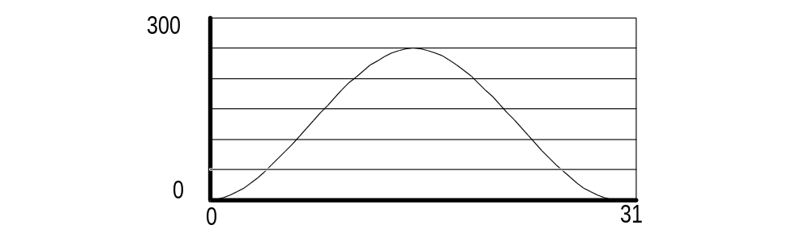

รูปที่ 4-2 ฟังก์ชันที่ใช้ในจีเนติก อัลกอริทึม

รูปแบบโครโมโซม
จุดเริ่มต้นในการใช้จีเนติก อัลกอริทึมในการแก้ปัญหาคือ การกำหนดโครโมโซม ซึ่งในแต่ละโครโมโซมจะหมายถึงลำดับของข้อมูลต่างๆที่จะแปลความหมายแล้วให้ค่าคำตอบของปัญหา ดังนั้นรูปแบบของโครโมโซมจึงต้องมีความสอดคล้อง และมีความเข้าใจซึ่งกันและกันกับฟังก์ชั่นความเหมาะสม การกำหนดรูปแบบโครโมโซมของแต่ละปัญหาจะทำการแปลงตัวแปร พารามิเตอร์ เงื่อนไข หรือข้อกำหนดต่างๆให้อยู่ในรูปลำดับของยีนส์บนโครโมโซมหรือเรียกว่าสตริง (String) อันประกอบด้วยบิท (Bit) หรือเรียกว่าอักขระ (Character) ซึ่งค่าของบิทจะแสดงลักษณะต่างๆที่เป็นไปได้ หรือค่าตัวแปรและพารามิเตอร์ต่างๆที่เป็นไปได้ รูปแบบของบิทที่เรียงบนโครโมโซมเรียกว่า ยีโนไทป์ (Genotype) ที่จะแสดงถึงค่าตัวแปรและพารามิเตอร์ต่างๆที่เป็นไปได้ชุดหนึ่งเรียกว่าฟีโนไทป์ (Phenotype)

4.3 วัฏจักรจีเนติก อัลกอริทึม
เมื่อเรากำหนดโครโมโซมและฟังก์ชั่นความเหมาะสมแล้ว จีเนติก อัลกอริทึมจะประมวลผลหาคำตอบของปัญหาได้ โดยผ่านวัฏจักรจีเนติก อัลกอริทึมดังรูป 4-3 ซึ่งมี 4 ขั้นตอนดังนี้

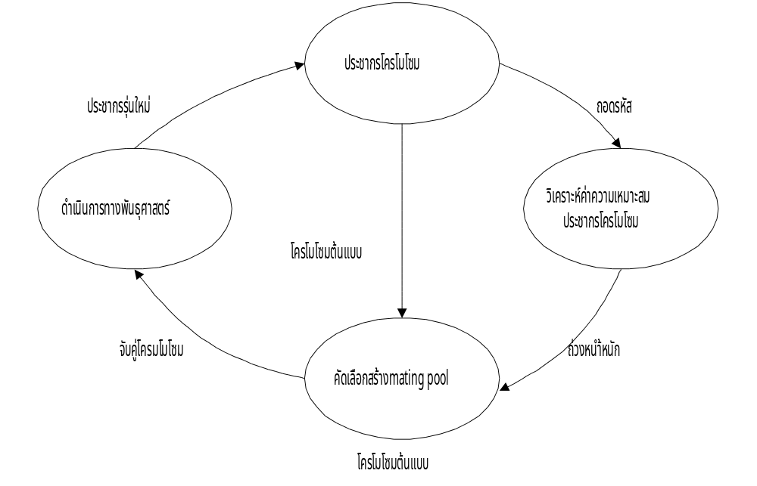

รูปที่ 4-3 แสดงวัฏจักรจีเนติก อัลกอริทึม

- สร้างประชากรโครโมโซมรุ่นเก่าตามรูปแบบของโครโมโซมที่กำหนดไว้ โดยประชากรต้นกำเนิด (Initial Population) เกิดจากการสร้างสุ่มค่าแต่ะละบิทในแต่ละโครโมโซม
- วิเคราะห์ความเหมาะสมในแต่ละโครมโซม โดยการถอดรหัสค่าตัวแปร พารามิเตอร์ต่างๆของแต่ละบิทในโครโมโซมออกมา และคำนวนค่าความเหมาะสมจากฟังก์ชั่น ความเหมาะสม
- สร้างชุดของโครโมโซมที่สามารถอยู่รอดเป็นต้นแบบต่อไป (Mating pool) โดยโครโมโซมที่มีค่าเหมาะสมมากก็มักมีโอกาสได้รับคัดเลือกให้อยู่รอดต่อไป
- ดำเนินการทางพันธุกรรมโดยการสุ่มคู่ของโครโมโซมต้นแบบ ในบางครั้งเราอาจจะนำคู่โครโมโซมที่มีค่าเหมาะสมน้อยที่สุดมาผ่านขบวนการทางพันธุกรรม เนื่องมาจากโครโมโซมเหล่านี้มีค่าความเหมาะสมน้อยเป็นที่ไม่ต้องการจึงควรเป็นตัวที่ควรกลายพันธ์มากที่สุด ขบวนการทางพันธุกรรมคือ การทำครอสโอเวอร์ หรือการทำการมิวเตชั่นในบางบิทของโครโมโซม โดยขบวนการนี้มีจุดประสงค์เพื่อต้องการสร้างประชากรโครโมโซมรุ่นใหม่ที่มีลักษณะแตกต่างออกจากประชากรรุ่นเดิม

การค้นหาคำตอบของจีเนติก อัลกอริทึม จะทำการประมวลผลซ้ำตามวัฏจักรของจีเนติก อัลกอริทึม จนกว่าจะได้คำตอบที่น่าพอใจตามกฎเกณฑ์ที่ตั้งไว้ หรือในระยะเวลาตามจำนวนรุ่นที่ต้องการดำเนิน
จีเนติก อัลกอริทึม

BEGIN
T := 0 ;
// สร้างประขากรโครโมโซมต้นกำเนิดโดยการสุ่ม
Inipopulation P(t) ;
// วิเคราะห์ค่าความเหมาะสมแต่ละโครโมโซมประชากรต้นกำเนิด
Evaluate P(t) ;
// ตรวจสอบเงื่อนไขความพอใจ ( เช่น เวลา , ค่าความเหมาะสม เป็นต้น )

While not terminate
Begin
t := t + 1 ;
// คัดเลือกโครโมโซมต้นแบบจากประชากรรุ่นก่อน
P’(t) := Select Parents P( t-1 ) ;
// ทำการครอสโอเวอร์
Recombination P’(t) ;
//มิวเตชั่นโครโมโซมต้นแบบ
Mutation P’(t) ;
// วิเคราะห์ค่าความเหมาะสมของประชากรรุ่นใหม่
Evaluate P’(t) ;
// ประชากรรุ่นใหม่กลายเป็นประชากรรุ่นเก่าต่อไป
P(t) := P’(t) ;
End ;
END.

รูปที่4-4 แสดงขั้นตอนการทำงานของจีเนติก อัลกอริทึม

การ จากรูปที่4-4แสดงขั้นตอนการทำงานของจีเนติก อัลกอริทึม และรูปที่4-5แสดงไดอะแกรมการทำงานของจีเนติก อัลกอริทึมแบบง่าย

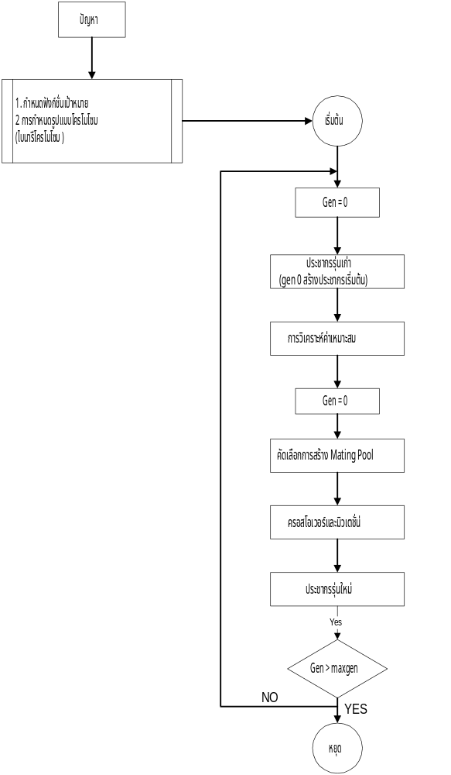

รูปที่4-5 แสดงไดอะแกรมการทำงานของจีเนติก อัลกอริทึมแบบง่าย
4.4 ขั้นตอนการทำงานของจีเนติก อัลกอริทึมแบบง่าย ( Simple Genetic Algorithms : SGA )
ขั้นตอนการทำงานของจีเนติก อัลกอริทึมแบบง่ายจะแบ่งขั้นตอนการทำงานเป็น 2 ส่วนคือ ขั้นตอนการเตรียมการและขั้นตอนการทำงาน
- ขั้นตอนการเตรียมการ จะเป็นส่วนของการปรับปรุงรูปแบบของปัญหาให้เหมาะสมกับการนำเสนอจีเนติก อัลกอริทึมประกอบด้วย
- กำหนดฟังก์ชั่นความเหมาะสม คือทำการกำหนดฟังก์ชั่นความเหมาะสม โดยค่าความเหมาะสมที่ต้องการอาจจะเป็นค่าสูงสุด(Max) หรือเป็นค่าทางด้านต่ำสุดก็ได้ (Min)
- การกำหนดรูปแบบโครโมโซม รูปแบบของโครโมโซมในจีเนติก อัลกอริทึมอย่างง่ายมักจะอยู่ในรูปไบนารี่ (Binary) ซึ่งต่าตัวแปรและพารามิเตอร์ของปัญหาจะถูกแปลงในอยู่ในไบนารีโครโมโซม คือจะประกอบด้วย 0 และ 1 เช่นจากตัวอย่างที่4.1 เราจะกำหนดโครโมโซมให้อยู่ในรูปไบนารี 5บิท คือ 00000 ถึง 11111 จะแทนค่า 0 - 31 เป็นต้น
- ขั้นตอนการทำงาน จะเป็นขั้นตอนการทำงานพื้นฐานเบื้องต้นของจีเนติก อัลกอริทึม
- ประชากรรุ่นเก่า (Old Population) เป็นชุดของโครโมโซมสร้างขึ้นมาเพื่อที่จะถูกคัดเลือกเป็นต้นแบบสำหรับการสร้างประชากรรุ่นใหม่ (New Population) ในวิวัฒนาการ ( Generation :Gen)รุ่นถัดไป โดยส่วนมากประชากรรุ่นเก่าจะหาได้จากการสุ่ม
- วิเคราะห์ค่าความเหมาะสม เป็นขั้นตอนการถอดรหัสจากโครโมโซมแล้วแทนค่าในฟังก์ชั่นความเหมาะสมของปัญหาในแต่ละโครโมโซม และผลลัพธ์ที่ได้คือค่าความเหมาะสม
- การคัดเลือก ( Selection ) เป็นขั้นตอนในการจำลองแบบการคัดเลือกทางธรรมชาติเพื่อสร้างสร้างชุดของโครโมโซมที่สามารถอยู่รอดเป็นต้นแบบต่อไป โดยจะคัดเลือกโครโมโซมรุ่นเก่าที่มีค่าความเหมาะสมดีจะถูกกำหนดน้ำหนักความน่าจะเป็นที่จะถูกเลือกในแต่ละครั้งให้สูง เพื่อสร้างโอกาสให้รอดไปเป็นต้นแบบให้กับรุ่นถัดไป การกำหนดความน่าจะเป็นที่จะถูกเลือกต่อการสุ่มแต่ละครั้ง (Probability of Selection Value : Pselect ) ของแต่ละโครโมโซม โดยจะกำหนดจากค่าความเหมาะสมเทียบกับผลรวมค่าความเหมาะสมทั้งหมดดังสมการที่ 4.1

Pselect _{i} = F _{i} / ∑F (4.1)

ซึ่งสามารถคำนวนค่าที่คาดหวังว่าจะสุดได้เป็น( Expected Value : E )

E _{i} = pselect _{i} *popsize = F _{i} / ∑F (4.2)

สำหรับการสุ่มโครโมโซมของจีเนติก อัลกอริทึมแบบง่าย จะใช้แบบจำลองการหมุนวงล้อถ่วงน้ำหนัก (Roullet Wheel :RW ) ซึ่งจะกำหนดขนาดของช่องวงล้อตามความน่าจะเป็นที่จะสุ่มได้ในแต่ละครั้งของแต่ละโครมโซมมีวิธีการดังนี้
- หาค่าความเหมาะสมของแต่ละโครโมโซม
- หาความน่าจะเป็นที่จะสุ่มได้ในแต่ละครั้งของแต่ละโครโมโซม
- หาความถี่สะสม (q) ของความน่าจะเป็นของแต่ละโครโมโซมดังสมการที่4.3

qi = ∑ ^{I}_{j=1} pselect _{j} (4.3)

- สร้างเลขสุ่มจำนวนจริง ( r ) ที่มีค่าอยู่ในช่วง [0.0 , 1.0]
- เลือกโครโมโซมลำดับที่ r ซึ่ง r มีค่าอยู่ระหว่าง q _{i-1} และ q _{I}
จากวิธีดังกล่าวจะเห็นได้ว่าโครโมโซมตัวใดที่มีความน่าจะเป็นที่จะถูกเลือกน้อยๆจะมีโอกาสที่ถูกเลือกน้อยลงเพราะช่วงว่างระหว่าง q _{i-1} และ q _{I} จะแคบทำให้โอกาสที่ r จะตกลงสู่บริเวณนั้นน้อย ในทางตรงกันข้ามโครโมโซมตัวใดที่มีความน่าจะเป็นที่จะถูกเลือกมากจะมีโอกาสที่ถูกเลือกมากขึ้นเพราะช่วงว่างระหว่าง q _{i-1} และ q _{I} จะกว้างตามค่าความน่าจะเป็นที่จะถูกเลือก ทำให้โอกาสที่ r จะตกลงสู่บริเวณนั้นมาก ซึ่งสอดคล้องกับสิ่งที่ได้กล่าวมาแล้วว่า ถ้าความน่าจะเป็นที่จะถูกเลือกมีค่ามากก็จะมีโอกาสที่จะถูกเลือกไปเป็นประชากรรุ่นใหม่สูง
- การดำเนินการทางพันธุกรรม เป็นขั้นตอนจำลองแบบธรรมชาติทางพันธุกรรม ซึ่งเป็นตัวดำเนินการทางพันธุศาสตร์ของจีเนติก อัลกอริทึมแบบง่าย คือการครอสโอเวอร์และการมิวเตชั่น ซึ่งมีรายละเอียดดังนี้

- การครอสโอเวอร์ เป็นตัวดำเนินการแลกเปลี่ยนส่วนของโครโมโซมพ่อ-แม่ ตามการกำหนดอัตราความน่าจะเป็นที่จะเกิดของการครอสโอเวอร์ (Probability of Crossover : Pc) มีขั้นตอนการทำงานดังนี้
- สุ่มในการจับคู่โครโมโซมของพ่อ - แม่ในชุดของโครโมโซมที่สามารถอยู่รอดเป็นต้นแบบต่อไปที่ได้จากการคัดเลือก
- สร้างเลขสุ่มจำนวนจริง ( r ) มีค่าอยู่ในช่วง [0.0 , 1.0] โดยถ้า r < Pc แล้วโครโมโซมพ่อ - แม่นั้นจะมีการครอสโอเวอร์
- ทำการสุ่มตำแหน่ง(Pos)เป็นตำแหน่งที่จะใช้ในการครอสโอเวอร์ ซึ่งตำแหน่งในการครอสโอเวอร์จะอยู่ในช่วง [1 , lchrom-1]
- ทำการครอสโอเวอร์ โดยการแลกเปลี่ยนบิทของคู่โครโมโซมพ่อแม่ ตั้งแต่ตำแหน่ง ตำแหน่งถัดไปที่จะใช้ในการครอสโอเวอร์ถึงบิทสุดท้าย ซึ่งจะทำให้เกิดโครโมโซมลูกใหม่ขึ้น 2 โครโมโซม การครอสโอเวอร์แสดงดังรูป 4-6
ในการครอสโอเวอร์นั้นอาจจะมีตำแหน่งในการครอสโอเวอร์มากกว่า 1 ตำแหน่งและสามารถทำการครอสโอเวอร์ในแต่ละรุ่นได้มากกว่า 1 คู่ขึ้นกับอัตราความน่าจะเป็นที่จะเกิดของการครอสโอเวอร์ ดังนี้

จำนวนของการครอสโอเวอร์ = Pc * ( popsize / 2 )

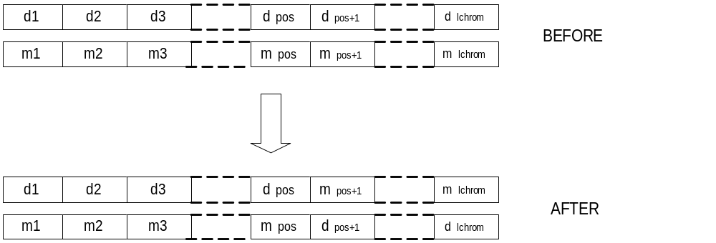

รูปที่4-6 การครอสโอเวอร์แบบ 1 จุด

- มิวเตชั่น เป็นตัวดำเนินการผ่าเหล่าตัวหนึ่งที่อาจจะช่วยให้โครโมโซม มีค่าความเหมาะสมดีขึ้นหลังจากการครอสโอเวอร์ โดยทำการกลับค่าบิทเป็นค่าใหม่ในตำแหน่งบิทที่สามารถสุ่มได้ ตามอัตราความน่าจะเป็นของการมิวเตชั่นในแต่ละบิท ( Probability of Mutation : Pm ) ที่กำหนด สำหรับจีเนติก อัลกอริทึมอย่างง่ายการมิวเตชั่นจะใช้วิธีการ กลับค่าบิทเป็นค่าคอมพลีเมนต์คือจาก 0 เป็น 1 หรือจาก 1 เป็น 0 แสดงดังรูปที่ 4-7 โดยจำนวนบิทที่จะถูกทำการมิวเตชั่นสามารถคำนวนได้ดังนี้

จำนวนของการมิวเตชั่น = Pm * popsize * lchrom (4.5)

โดยการมิวเตชั่นจะทำการสุ่ม r ของในแต่ละตำแหน่งบิทในแต่ละโครมโซม โดยถ้าค่าของ r ณ.ตำแหน่งของบิทใดในแต่ละโครมโซมใดที่มีค่า r < Pm ค่าของบิท ณ.ตำแหน่งนั้นจะถูกทำการมิวเตชั่น
2.5 ประชากรรุ่นใหม่ เป็นชุดของโครโมโซมลูกที่เกิดจากการขั้นตอนของการวิวัฒนาการต่างๆทั้งหมด ประชากรรุ่นใหม่จะถูกถ่ายทอดกลายเป็นประชากรรุ่นเก่าสำหรับวิวัฒนาการรุ่นถัดไปซึ่งเรียกวิวัฒนาการแบบนี้ว่า การถ่ายทอดแบบทั่วไปหรือรีโพรดักชั่นแบบทั่วไป (General Reproduction ) กระบวนการต่างๆจะถูกปฏิบัติซ้ำๆจนกระทั่งถึงรุ่นที่มากที่สุด (Max Generation : Max_Ggen) ที่ต้องการ

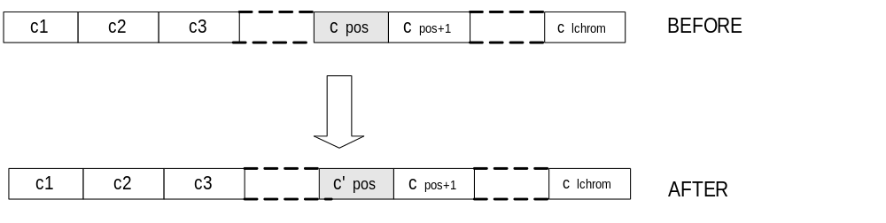

รูปที่ 4-7 แสดงไบนารีมิวเตชั่น

  - การปรับปรุงการค้นหาคำตอบของจีเนติก อัลกอริทึม

- รีโพรดักชันแบบรักษาค่าความเหมาะสมที่ดี เนื่องจากการค้นหาคำตอบของจีเนติก อัลกอริทึมแบบง่ายนั้น มีโอกาสที่จะสูญเสียโครโมโซมรุ่นเก่าที่มีค่าความเหมาะสมที่ดีไปได้ โดยการรักษาโครโมโซมที่ดีไว้มีขั้นตอนดังนี้
- กำหนดลำดับของโครมโมโซมที่ดีที่สุดที่ประชากรรุ่นเก่าต้องการรักษาไว้ เป็น 1,2 ,4,.. และทำการกำหนดจำนวนโครโมโซมทีต้องการรักษา
- ถ้าจำนวนโครโมโซมที่กำหนดเป็น 1 ให้คัดลอกโครโมโซมรุ่นเก่าที่เหมาะสมดีที่สุดมาแทนที่โครโมโซมรุ่นใหม่ที่มีความเหมาะสมน้อยที่สุด
- ถ้าจำนวนโครโมโซมที่กำหนดเป็น 2, 4, … ให้คัดลอกโครโมโซมรุ่นเก่าตามจำนวนที่กำหนดมาเป็นโครโมโซมรุ่นใหม่ แล้วจึงสร้างโครโมโซมรุ่นใหม่ส่วนที่เหลือต่อไป

- การครอสโอเวอร์แบบ 2 จุด เป็นการประยุกต์จีเนติก อัลกอริทึมแบบง่าย โดยจะมีการทำ ครอสโอเวอร์ 2 จุด (Two point crossover) ดังรูปที่4-8

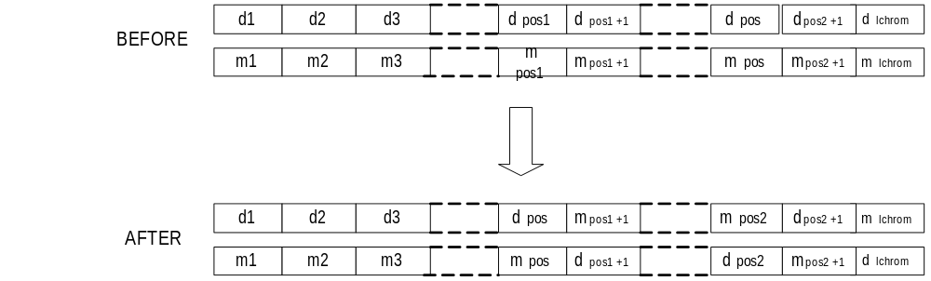

รูปที่ 4-8 ครอสโอเวอร์แบบ 2 จุด

3.ไบนารีมิวเตชันแบบกำหนดค่าบิท เนื่องมาจากการทำมิวเตชั่นอาจจะทำให้ได้โครโมโซมที่ดีเพิ่มขึ้นหรืออาจจะเป็นการสูญเสียโครโมโซมที่ดีไป แต่ในบางครั้งจุดเด่นของปัญหาจะสามารถนำมาปรับให้เข้ากับการค้นหาคำตอบได้ดีขึ้น เช่นบางฟังก์ชั่นความเหมาะสม ค่าบิทของโครโมโซมจะทำให้ได้โครโมโซมที่ดีขึ้นเสมอ ดังนั้นเราสามารถประยุกต์ให้ทุกๆการมิวเตชั่นให้เซตค่าเป็น 1 เสมอจะทำให้การค้นหาคำตอบของจีเนติก อัลกอริทึมดีขึ้นในตัวอย่างที่2.1

- อินเวอร์ชั่น (Inversion) ลักษณะของการอินเวอร์ชันการกลับหัวกลับหางของบิทภายในโครโมโซมรูปของการอินเวอร์ชั่นแสดงดังรูป4-9

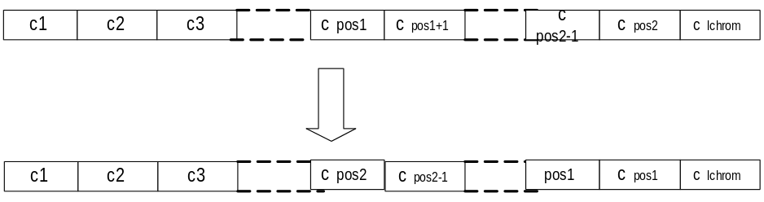

รูปที่ 4-9 อินเวอร์ชัน

4.6 บทสรุป
จีเนติก อัลกอริทึม เป็นทฤษฏีที่เรียนแบบกระบวนการวิวัฒนาการทางธรรมชาติ ซึ่งสามารถนำมาประยุกต์ใช้กับการแก้ปัญหาต่างๆโดยสามารถใช้กับคอมพิวเตอร์ได้ จีเนติก อัลกอริทึมแบบง่ายจะมีรูปแบบโครโมโซมเป็นไบนารี และมีการดำเนินงานทางพันธุศาสตร์คือการครอสโอเวอร์และการทำมิวเตชั่นที่ไม่ซับซ้อน และสามารถนำไปปรับปรุงเพื่อประยุกต์ใช้ในการแก้ปัญหาทางดาต้าไมนิ่งได้อีกด้วย

